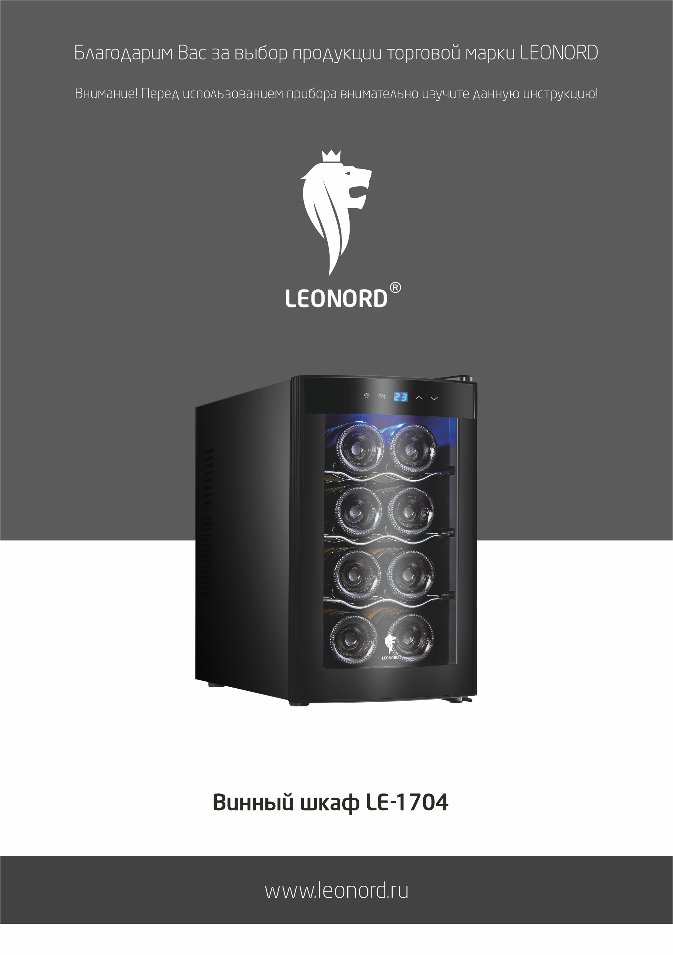
Благодарим Вас за выбор продукции торговой марки LEONORD. Наши изделия разработаны в соответствии с высокими требованиями качества, функциональности и дизайна. Мы уверены, что Вы будете довольны приобретением нового изделия нашей фирмы.

Меры безопасности
• Внимательно прочитайте инструкцию перед эксплуатацией прибора. Сохраните её в качестве справочного материала. Обратите внимание на меры безопасности, они помогут Вам избежать поломок и несчастных случаев.
• Перед включением убедитесь, что технические характеристики изделия, соответствуют параметрам электросети.
• Используйте прибор только в бытовых целях по его прямому назначению в соответствии с данной инструкцией. Винный шкаф предназначен только для охлаждения вина в условиях домашнего использования в закрытых помещениях.
• Прибор не предназначен для промышленного применения. Отключайте прибор от электросети, если вы им не пользуетесь.
• Прибор предназначен для использования в бытовых и подобных условиях:
-в кухонных зонах для персонала в магазинах, офисах и прочих производственных условиях;
-в фермерских постройках и клиентами в гостиницах, мотелях и прочей инфраструктуре жилого типа;
-в условиях режима пансиона «проживание плюс завтрак».
-в общественном питании и подобных условиях, не связанных с торговлей
• Не погружайте прибор и шнур питания в воду или другие жидкости. Если это случилось, немедленно отключите прибор от электросети, и прежде, чем пользоваться им дальше проверьте его работоспособность и безопасность у квалифицированных специалистов.
• Внимание! При обнаружении неисправностей обратитесь в сервисный центр. Не пользуйтесь прибором, если Вы его уронили, обнаружили неполадки или выявили повреждения сетевого шнура и вилки. В случае повреждения сетевого шнура он должен быть заменен в сервисном центре. Внимание! чинить прибор могут только квалифицированные специалисты. Лампы заменяются только в сервисном центре.
• Во избежание перегрузки сети питания, не подключайте прибор одновременно с другими мощными электроприборами к одной и той же линии электросети.
• Следите, чтобы шнур питания не касался острых кромок и горячих поверхностей.
• При отключении прибора от электросети не тяните за шнур, беритесь за вилку.
• Прибор должен устойчиво стоять на сухой, ровной поверхности. Не ставьте прибор на горячие поверхности, а также вблизи источников тепла.
• Не оставляйте включенный прибор без присмотра.
• Прибор не предназначен для использования лицами (включая детей) с пониженными физическими, психическими или умственными способностями или при отсутствии у них опыта или знаний, если они не находятся под контролем или не проинструктированы об использовании прибора лицом, ответственным за их безопасность. Дети должны находиться под присмотром для недопущения игры с прибором. ВНИМАНИЕ! Ребенок и домашнее животное может оказаться запертым в шкафу! ЭТО ОПАСНО!
• Не нарушайте комплектность прибора, нарушение комплектности может привести к поломке, не попадающей под гарантийные условия.
• Если штепсельная вилка прибора не соответствует Вашей розетке, обратитесь за помощью к специалисту. Применение различных переходников может привести к поломке прибора и прекращению гарантийных обязательств.
• При необходимости транспортировки прибора соблюдайте осторожность для сохранения целостности прибора и его функциональных свойств.
• Выполняйте все требования инструкции.
• Производитель и сервисный центр не берут на себя ответственность за поломку прибора в случае его неправильного использования.

Важная информация
1. Не используйте прибор в холодном помещении, где температура 10ºС и ниже.
2. Не храните легковоспламеняющиеся жидкости (например, бензин) рядом с винным шкафом.
3. Не повреждайте систему охлаждения.
4. Не храните продукты питания в винном шкафу. Температура внутри винного шкафа может быть недостаточной для поддержания свежести продуктов питания.
5. Не вскрывайте корпус прибора. Опасность поражения электрическим током.
6. Не становитесь на винный шкаф. Не используйте полки винного шкафа для хранения каких-либо предметов, вне винного шкафа. Не используйте полки в качестве подставок. Не складируйте взрывоопасные объекты, в частности аэрозольные баллоны с воспламеняющимся наполнителем в приборе.
7. Не устанавливайте винный шкаф на полы с подогревом без специальной термоизолирующей подложки.
8. Для вентиляции между прибором и другими объектами должны быть обеспечены надлежащие зазоры: не менее 2см между задней поверхностью прибора и стеной; не менее 5см от нижней поверхности прибора до поверхности, на которой он установлен. ВАЖНО! Не устанавливайте прибор на землю.

Описание прибора
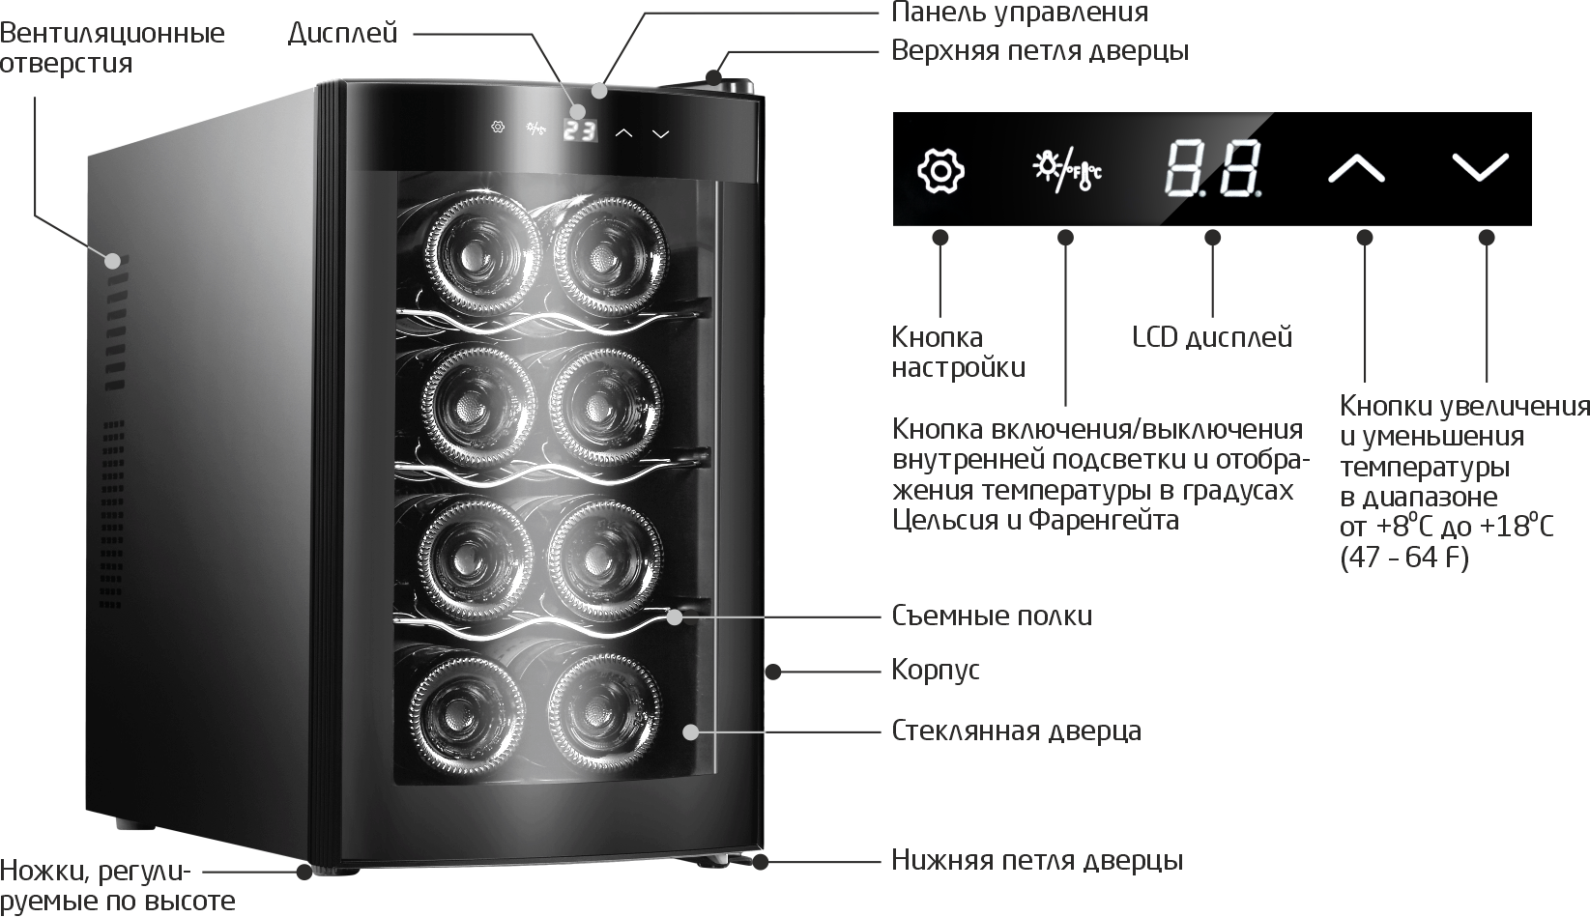
Перед первым использованием
- Распакуйте прибор. Убедитесь в отсутствии повреждения прибора и шнура.
- Убедитесь, что рабочее напряжение прибора соответствует напряжению сети.
- Установите прибор на ровную сухую поверхность, соблюдая правила установки, указанные выше. ВАЖНО! Устанавливайте прибор на прочное основание, способное выдержать вес прибора с полной загрузкой.
- Не закрывайте вентиляционные отверстия.
- Проверьте комплектацию.
Комплект поставки:
- Винный шкаф – 1 шт
- Внутренние полки съемные – 3 шт
- Инструкция по эксплуатации – 1 шт
- Гарантийный талон – 1 шт

Работа
ВНИМАНИЕ! Неправильное подключение к электрической сети может привести к поражению электрическим током! Если шнур питания поврежден, его замену следует проводить только в сервисной центре. Ремонтировать прибор самостоятельно запрещено.
- Подключите винный шкаф к электрической сети. Не рекомендуется использовать удлинитель. Для экономии электроэнергии следует следить за тем, чтобы дверца винного шкафа была закрыта.
- Температура в помещении для эффективной работы прибора должна быть не ниже 10ºС и не выше 28ºС.
- Панель управления автоматически блокируется по истечению 20 секунд после последнего действия. Для разблокировки панели необходимо нажать и удерживать в течение 2х секунд кнопку «Настройки». После разблокировки вы услышите короткий звуковой сигнал.
- Установите необходимую температуру внутри винного шкафа. Для этого воспользуйтесь кнопками управления, расположенными на панели управления. Также мы рекомендуем вам ознакомиться с температурой хранения вина. Температура внутри винного шкафа отображается на дисплее, расположенном на панели управления. После подключения прибора к электрической сети и установки нужной температуры, мы рекомендуем подождать два часа и только после этого помещать бутылки с вином для охлаждения в винный шкаф.

РЕКОМЕНДУЕМАЯ ТЕМПЕРАТУРА ХРАНЕНИЯ ВИНА

- для игристого вина от 5ºС до 9ºС
- для сухого/белого вина от 9ºС до 14ºС
- для розового вина от 10ºС до 11ºС
- для красного вина от 14ºС до 18ºС

- Для включения подсветки нажмите кнопку включения подсветки.
- Для переключения отображения температуры в градусах Цельсия или Фаренгейта нажмите и удерживайте кнопку включения подсветки и отображения температуры в течение 2х секунд.
Чистка
• Перед очисткой всегда отключайте прибор от сети.
• Извлеките хранящиеся в винном шкафу бутылки. Аккуратно выньте полки.
• Протрите внутреннюю поверхность влажной салфеткой, а затем вытирайте насухо.
• Не применяйте абразивные чистящие средства, металлические мочалки, щетки, а также органические растворители.

Хранение и транспортировка
• Перед хранением убедитесь, что прибор отключен от сети.
• Выполните все пункты раздела «Чистка».
• Храните прибор в вертикальном положении, в сухом проветриваемом помещении.
• Электробытовой прибор в упаковке производителя можно транспортировать всеми видами крытого транспорта, в соответствии с правилами перевозки грузов, действующих на данном виде транспорта. При транспортировке должны быть исключены любые возможные удары и перемещения упаковки с электроприбором внутри транспортного средства. Перемещать прибор можно только в вертикальном положении.

Технические характеристики
Напряжение 220-240В, частота 50-60Гц, мощность 65Вт.
Общий объем: 22 л
Вместимость: 8 бутылок по 750 мл.
Количество съемных полок: 3 штуки
Количество зон охлаждения: 1
Класс защиты от поражения электрическим током: I
Потребляемая мощность: 0,301 кВт/ч
Уровень шума 33дБ
Мощность ламп: 0,5Вт
Диапазон регулировки температуры от +8ºС до +18ºС
Вес нетто 9 кг
Размеры винного шкафа: 25,2*51,5*45,5 см
Климатический класс: N

Гарантийный период 2 года. Срок службы 5 лет.
Состав (материал): металл, пластик, резина.
Дата производства указана на упаковке товара.
Назначение: прибор предназначен для охлаждения вина и винных напитков.
Некоммерческое использование.

По окончании срока службы электробытовой прибор и упаковочные материалы должны быть утилизированы с наименьшим вредом для окружающей среды, в соответствии с правилами по утилизации отходов в вашем регионе.

LEONORD постоянно расширяет сеть сервис-центров. Полный перечень сервис-центров LEONORD на территории РФ вы можете получить в центральном сервисном центре в г. Санкт-Петербург по тел. (812)320-09-99. Реализация прибора осуществляется через торговые точки и магазины согласно законодательству РФ.
В целях улучшения качества продукции, дизайн и спецификация могут быть изменены без предварительного уведомления.

Поставщик-импортер и организация, уполномоченная принимать претензии: ООО «ТОП-Импорт». Адрес: 197348, Россия, Санкт-Петербург, Коломяжский пр., д.10, лит. Э.

Производитель: HOMESUN(GD)REFRIGERATION TECHNOLOGY CO., LTD / ХОУМСАН (ГД) РЕФРИЖЕРЭЙШН ТЕКНОЛОДЖИ КО.,ЛТД.
Адрес: NO.18 XINHUI RD, DALIANG SHUNDE, GUANGDONG,CHINA / № 18 СИНЬСЮЙИ РД. ДАЛЯН ШУНДЕ, ГУАНЬДУН, КИТАЙ.

Экспортер: FOSHAN SHUNDE DAPAN TRADING CO., LTD / ФОШАН ШУНДЕ ДАПАН ТРЕЙДИНГ КО.,ЛТД.
Адрес: NO.18 XINHUI RD, DALIANG SHUNDE, GUANGDONG,CHINA / № 18 СИНЬСЮЙИ РД. ДАЛЯН ШУНДЕ, ГУАНЬДУН, КИТАЙ.

Произведено в Китае.

